0709 探究科学Ⅰ(探究の基礎)
～前期前半を振り返ろう！～

１．今後の予定
回数 | 月日 | 活動内容
1 | 4/16 | (文理合同)探究ガイダンス ＊文系：「探究」ってどんなイメージ？
2 | 4/23 | ミニ探究① ～探究テーマを考えてみよう！～
★ | ＧＷ | ミニ探究② ～探究テーマについて情報収集(現状把握)してみよう！～
3 | 5/7 | 【講義】 情報収集のコツ ～アンケート・インタビューを中心に～
4 | 5/14 | ミニ探究③ ～アンケート・インタビューを考えよう～
★ | 各自 | ミニ探究④ ～アンケート・インタビューをしてみよう！～
5 | 5/21 | ミニ探究⑤ ～情報を整理・分析してみよう！～
6 | 5/28 | JR運休に伴う臨時休校
7 | 6/4 | ミニ探究⑥ ～リサーチクエスチョン(ＲＱ)を設定してみよう！～ (延期)
8 | 6/11 | ミニ探究⑦ ～ＲＱをブラッシュアップしてみよう！(協働探究)～
9 | 6/18 | スライド作成＆発表練習
10 | 6/25 | ミニ探究発表会
★ | 6/27 | １・３年生 探究クロスセッション
11 | 7/9 | 【ＷＳ】ミニ探究＆探究クロスセッションを振り返ってみよう！
予告 | 7/16 | ★国際・理数希望に分かれて探究開始！★

２．探究のポイント
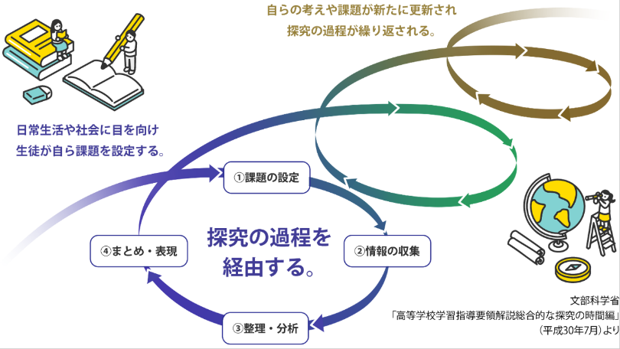
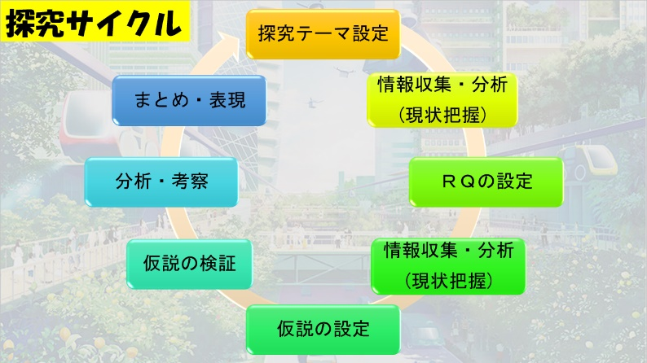

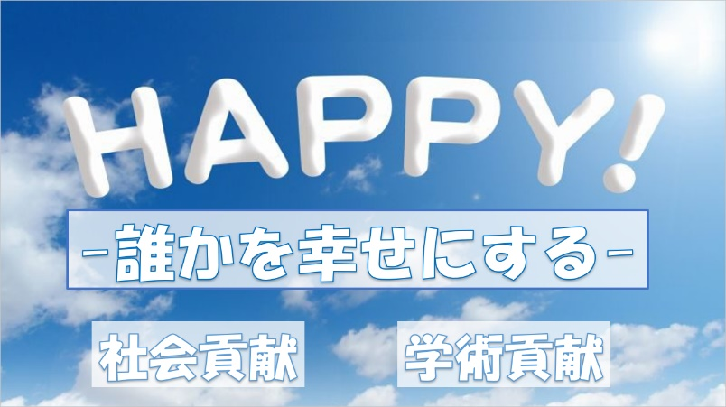


３.ミニ探究＆探究クロスセッション振り返り

(１)ガイダンス 「振り返りの意義」 (約10分)

(２)グループ分け
上原先生 | 橘先生 | 林先生 | 横田
１～８ | ９～１６ | １７～２３ | ２４～３０

(３)進め方 (ファシリテーターの先生が進行します)
①前半：「ミニ探究発表会」の振り返り (15分程度)
▻4月から、探究テーマやRQの設定に取り組んできた感想・考えたこと・今後の展望

②後半：「１・３年生探究クロスセッション」の振り返り (15分程度)
▻印象に残っている先輩方の発表(内容面でもプレゼン面でも)
▻発表やクロスセッションを踏まえて、今後参考にしていきたいこと

(４)クロージング 「探究活動のポイント」 (約10分)

【メモ】

